Обратите внимание, что использование данной инструкции позволит вам проверить работу почты, но при этом вы упускаете важную часть настройки реального почтового сервера — настройку DNS. Самые частые ошибки в настройке почты связаны именно с этим этапом.

Локальный обмен почтой в ispmanager при блокировке TCP/25
Цель: продолжить настройку почтового сервера для выполнения заключительного пункта задания — обеспечить обмен письмами между аккаунтами одного почтового домена локально, не выходя за пределы хоста. При такой доставке блокировка провайдером внешнего TCP-порта 25 не влияет на обмен сообщениями. Таким образом удастся настроить и продемонстрировать работу автоответчика, даже если отправка почты на внешние почтовые серверы недоступна.

1. Основной способ: настройка через ispmanager
Используйте этот вариант в первую очередь. Все действия выполняются через панель ispmanager без ручного редактирования конфигурации Exim.

Шаг 1. Откройте раздел «IP-адреса»
В ispmanager перейдите в раздел «IP-адреса». На сервере без белого адреса здесь будет отображаться внутренний (серый) IP.
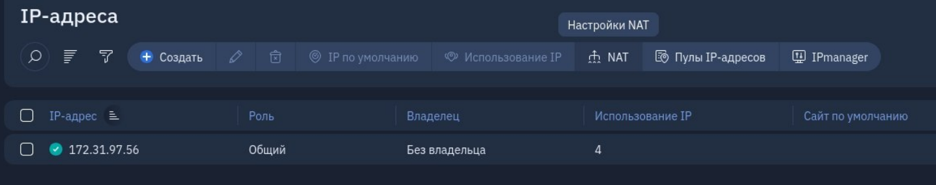
Пример: сервер использует внутренний IP-адрес 172.31.97.56.

Шаг 2. Откройте настройки NAT
Нажмите «NAT» / «Настройки NAT». Изначально настройка может быть выключена.

Настройки NAT до включения.

Шаг 3. Включите NAT
Установите флажок «Использовать настройки NAT». Появятся поля для сопоставления внутреннего и внешнего адресов.
Для данного учебного сценария укажите:
Внутренний IP-адрес: <серый IP вашего сервера>
Внешний IP-адрес: 127.0.0.1
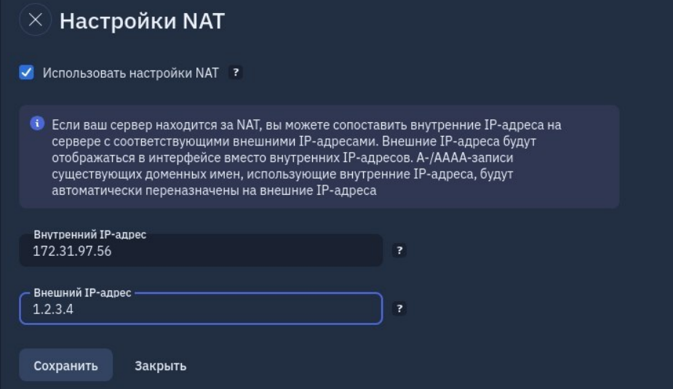
После включения NAT. На скриншоте показан пример поля; для учебного локального сценария вместо 1.2.3.4 укажите 127.0.0.1.

Шаг 4. Сохраните настройки
Нажмите «Сохранить» и дождитесь применения конфигурации. ispmanager обновит связанные настройки, в том числе используемые почтовой системой.
Важно. 127.0.0.1 — loopback-адрес, а не реальный внешний адрес NAT. В данном пособии он используется только для проверенного учебного сценария без белого IP. На реальном сервере за NAT следует указывать настоящий публичный IP.

2. Проверка локальной доставки
Используйте два почтовых ящика одного домена, например:
user1@example.ru
user2@example.ru
Отправьте письма в обе стороны:
user1@example.ru → user2@example.ru
user2@example.ru → user1@example.ru
Оба письма должны доставляться локально. Для такой доставки внешний SMTP-сеанс через заблокированный провайдером TCP/25 не нужен.

3. Диагностика
Диагностика выполняется в консоли операционной системы сервера по SSH либо через встроенную консоль/терминал в панели ispmanager.
Если письмо не доставляется, сначала проверьте маршрут адресата:
exim4 -bt user2@example.ru
Для локального адресата Exim должен выбрать локальный маршрут доставки, а не пытаться отправлять письмо на внешний MX через remote_smtp.
Проверьте очередь сообщений Exim:
exim4 -bp
Если письмо находится в очереди, обратите внимание на время ожидания (delay) и причину, по которой доставка была отложена.
Для просмотра журнала Exim в реальном времени используйте:
tail -f /var/log/exim4/mainlog
После запуска команды отправьте тестовое письмо между двумя локальными почтовыми ящиками и проследите за его обработкой.
Дополнительно можно найти события отложенной доставки:
grep -Ei 'defer|delay' /var/log/exim4/mainlog
Если письмо задерживается, в журнале необходимо определить причину задержки (defer/delay). Для локального обмена письмо не должно пытаться обращаться к внешнему MX домена через remote_smtp.

4. Дополнение: ручная корректировка Exim
Не рекомендуется как основной способ. Ручную правку используйте только для диагностики или если настройка через панель не помогла. ispmanager генерирует конфигурацию Exim и впоследствии может перезаписать ручные изменения.
Смысл изменения — исключить локальные домены из router dnslookup:
begin routers
dnslookup:
driver = dnslookup
domains = !+dummy_domains : !+local_domains
transport = remote_smtp
ignore_target_hosts = 0.0.0.0 : 127.0.0.0/8
self = pass
no_more
Ключевая строка:
domains = !+dummy_domains : !+local_domains
Так dnslookup не обрабатывает local_domains, и письмо может быть передано локальному маршрутизатору доставки.

